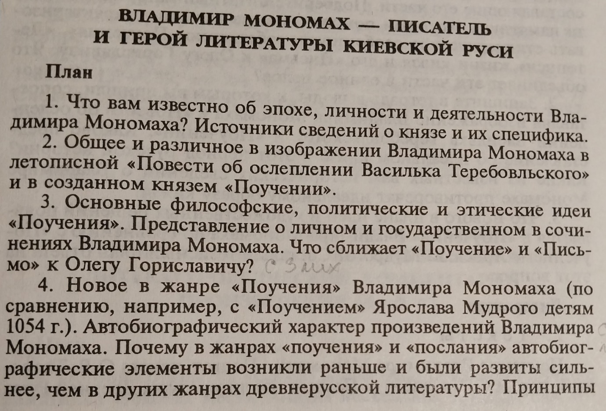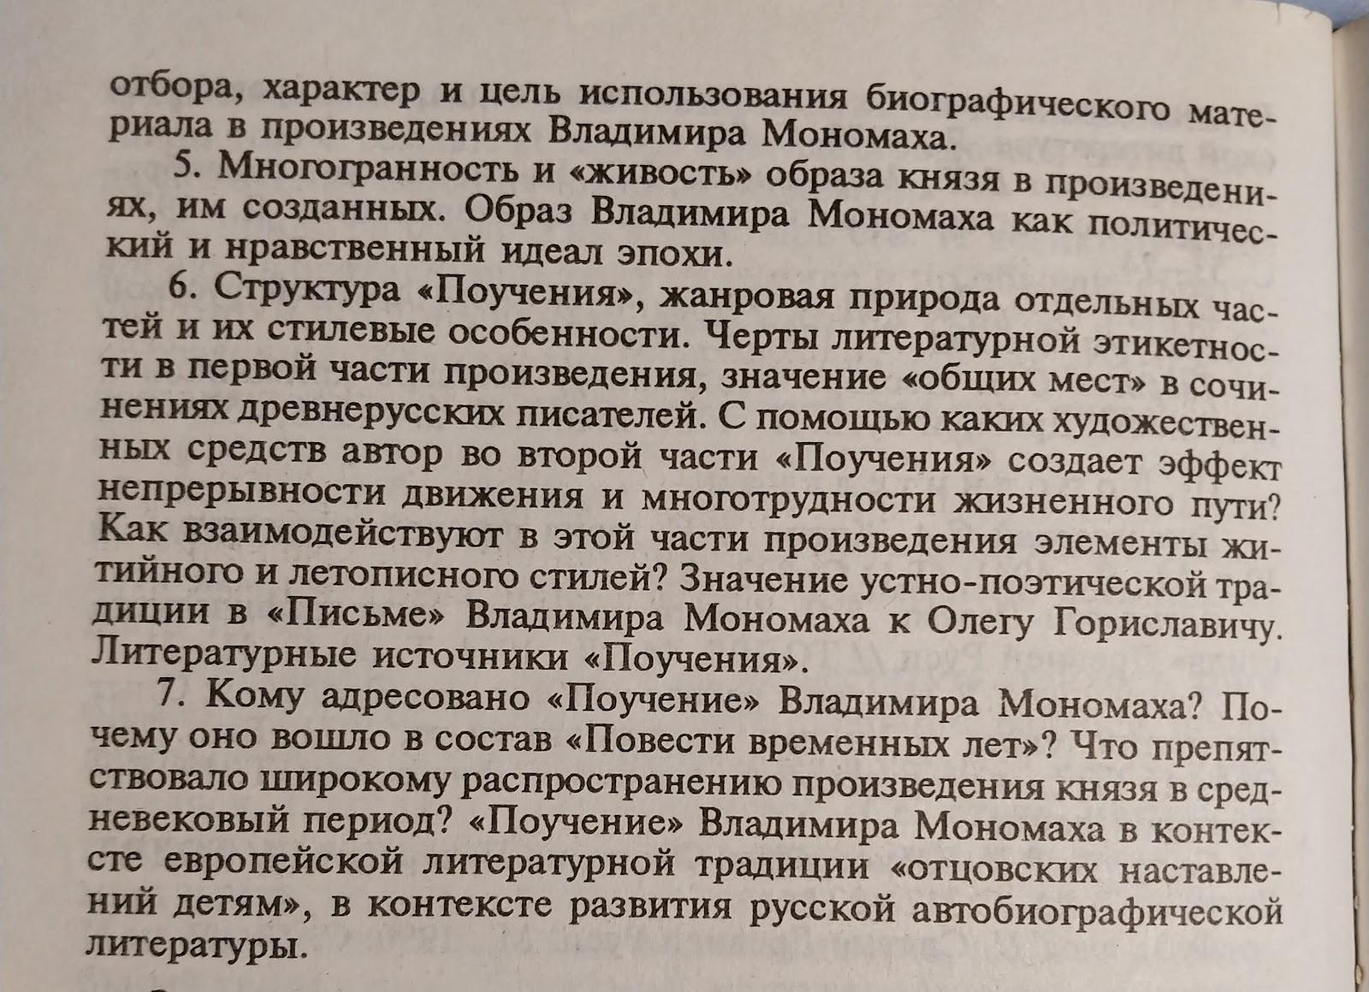

Пункт 1
Личность:
- Владимир Всеволодович Мономах родился в городе Переяславль-Южный в 1053 году. Его отец, Всеволод Ярославович, княжил в этом городе. Дед Мономаха, Ярослав Мудрый, был великим человеком, о его родословной упоминается на страницах «Повести временных лет». В 1054 году, когда его внуку исполнился год, Ярослав скончался. Матерью юного княжича была ближайшая родственница Константина IX Мономаха, византийского императора. Точных сведений нет, но многие историки считают, что княгиня была дочерью императора.
- Получил хорошее образование.
- Владимир – достойный продолжатель дела и славы «отцов и дедов»
- Он прекрасно ориентировался во всей тогдашней литературе, владел хорошим слогом и обладал незаурядным писательским талантом.
- Владимиру с отроческих лет приходилось помогать отцу, долгие годы бывшему второстепенным князем, вассалом своего брата.
- Владимир был женат на английской принцессе Гите, дочери короля Гаральда, погибшего в битве при Гастингсе. В Чернигов молодая чета прибыла с двухлетним первенцем - Мстиславом, впоследствии крупным деятелем Руси.
- Первое свое большое путешествие он совершил тринадцатилетним мальчиком, проехав из Переяславля в Ростов, "сквозе Вятиче", через глухие Брынские леса, где, по былинам, залегал Соловей-Разбойник, где не было "дороги прямоезжей", где в лесах еще горели огни погребальных костров, а язычники убивали киевских миссионеров. Со времени этого первого "пути" до прочного утверждения в Чернигове, уже взрослым двадцатипятилетним человеком, Владимир Мономах переменил по меньшей мере пять удельных городов, совершил 20 "великих путей", воевал в самых разных местах и, по самым минимальным подсчетам, проскакал на коне за это время от города к городу не менее 10 тысяч километров (не считая не поддающихся учету разъездов вокруг городов). Жизнь рано показала ему и минусы княжеских усобиц, и тяготы вассальной службы, и невзгоды половецких набегов. Энергичный, деятельный, умный и хитрый, он, как показывает дальнейшее, хорошо использовал эти уроки, так как уже с юности знал жизнь Руси от Новгорода до степей, от Волыни до Ростова, пожалуй, лучше, чем кто-либо из его современников.

Правление в Киеве Владимира Мономаха (1113–1125) – последний этап существования Киевской Руси, последний подъем ее могущества и значимости на международной арене.

Черты характера и качества
- Талантливый полководец – умело использовал своё превосходство и недостатки противника для победы.
- Успешный политик – не просто заключал союзы, но и уступал в выгодной для себя ситуации для выигрыша в долгосрочной перспективе.
- Хорошо образован – приученный к чтению отцом (знавшим 5 языков), Мономах стал первым князем-писателем.
- Честолюбив – при наличии возможности отнимал у других князей земли и отдавал их своим сыновьям, использовал наёмников-половцев в междоусобицах.

Основные заслуги и достижения
- Противник междоусобиц – старался свести к минимуму конфликты, признавая свою неправоту или выступая судьёй для виновных.
- Защитник государства – стал инициатором совместных княжеских походов в половецкие степи, заставив кочевников покинуть юго-восточные границы.
- Заботился о народе – призванный на княжение в Киев во время бунта, наказал виновных ростовщиков и провёл экономическую реформу ограничивающую их доходы, чем облегчил жизнь низших слоёв населения.

Деятельность:
- Мономах во всех случаях подавал свой голос за упорядочение государственной жизни Руси на основе нового принципа и стремился предотвратить идейной пропагандой те княжеские раздоры, которые в новых условиях могли только усилиться.
- Призыв к единению против общих врагов — половцев, к прекращению раздоров между князьями не был в его устах призывом к старому порядку. Сторонников раздоров самих по себе никогда не существовало. Раздоры князей были естественным следствием нового положения вещей, но следствием, против которого выступали (внешне по крайней мере) и сами враждующие стороны.
- Владимир Мономах стремился к объединению усилий всех русских князей по укреплению могущества Русской земли, но к объединению на основе принципа, провозглашенного Любечским съездом.
- В своей политической деятельности Мономах с особенной энергией призывал соблюдать крестоцелование. Это был не простой призыв к честности, а установление самой сути системы: ведь целует крест не только побежденный победителю, но и сюзерен своим вассалам, а вассалы ему: все князья — постоянно договаривающиеся стороны.
- На договорных условиях пытался Мономах организовывать совместные походы русских князей против половцев, стремился добиться их организации путем уговоров, созывов княжеских съездов, на которых всегда выступал против раздоров и за активную оборону Русской земли. Кроме того, в новых условиях необходимо было упорядочить феодальную эксплуатацию в интересах всего феодального класса, остановить отдельных излишне усердствовавших в этом феодалов. Одним словом, недостаток объединяющей политической силы киевского князя и недостаток экономических связей необходимо было бы в некоторой степени возместить силой моральной.
- Мономах был одним из создателей идеологии периода феодальной раздробленности — идеологии, обосновывающей и оправдывающей совершившееся и совершающееся дробление Руси между отдельными княжествами и вместе с тем безуспешно стремящейся устранить путем моральной проповеди бедственные последствия этого дробления.
- В своих произведениях Мономах пытался опереть новую политическую систему на христианскую мораль, на строгое выполнение договорных условий, на совместное решение основных вопросов на княжеских съездах, на взаимное уважение к правам младших и старших. В конечном счете вся новая система должна была опираться на моральную дисциплину, на идеологию. Вот почему этой идеологии Мономах и придал такое большое значение, заботясь о писателях, покровительствуя летописанию, укрепляя церковь, развивая культ Бориса и Глеба, поддерживая Киево-Печерский монастырь и лично занимаясь писательской деятельностью. Новую идеологию и новый принцип Мономах пытался сделать тем стягом, с помощью которого он мог бы руководить дружиной князей-братьев.
Великим князем стал Всеволод Ярославич, утвердивший свою власть над всей "Русской землей" в узком смысле слова: над Киевом, где княжил сам, над Черниговом, в который он послал своего сына Владимира, и над Переяславлем Русским, где тот правил несколько лет до вокняжения в Киеве в 1113 году.

Шестнадцать лет черниговской жизни (1078—1094) не были годами спокойствия и изоляции. Много раз приходилось Владимиру помогать отцу в его борьбе то с внешними, то с внутренними врагами. Племянники Всеволода дрались из-за вотчин, требовали то одной волости, то другой.
Двадцатилетний переяславский период жизни Владимира Мономаха (1094-1113) характеризуется двумя чертами: во-первых, это активная, наступательная борьба с половцами, рвавшимися на Русь через Переяславское княжество, а во-вторых, попытка склонить на свою сторону киевское боярство, распоряжавшееся в известной мере великим княжением. Борьба с половцами, которую Мономах неизбежно должен был вести как владетель пограничного княжества, в глазах современников всегда выглядела как общерусское дело, как защита всей Руси.

Мономах был сторонником решительных ударов, разгрома степняков и походов в глубь степей. Первая победа была одержана за Сулой сразу же по вокняжении в Переяславле. Затем, в 1095 году, Владимир, разорвав недолгий мир с половцами, убил половецкого посла Итларя в Переяславле и принял участие в большом походе на половецкие "вежи", где взяли много пленных, коней и верблюдов. На следующий год у Зарубинского брода на Днепре дружины Владимира разбили половцев и убили хана Тугоркана. Обо всем этом народ сложил былины, где в Тугарине Змеевиче легко узнать Тугоркана, а в Идолище Поганом - Итларя.
Его соперниками были, во-первых, Святополк Киевский, а во-вторых, Давыд и Олег Черниговские. На перепутье между ними, посередине хорошо известной ему дороги из Чернигова в Киев, Владимир построил крепость Остерский Городец, очевидно для того, чтобы затруднить связи своих соперников. В составе домена Мономаха оказались Смоленск и Ростов, куда он часто наезжал, наведя порядок на юге. Черниговское княжество было почти со всех сторон окружено его владениями, и в 1096 году Владимир выгнал Олега из Чернигова и пытался организовать княжеский съезд, который осудил бы "Гориславича" за приведение поганых на русские земли. Съезд удалось собрать только к концу 1097 года, и, очевидно, соотношение сил было таково, что Мономах не мог диктовать свою волю: съезд собрался не в Киеве, а в вотчине Олега, древнем Любече, куда Мономаху было, наверное, не очень приятно приезжать.
Владимир Всеволодич Мономах стал великим князем в 60 лет. Новое законодательство, как мы видели, облегчало положение должников, в частности закупов. Но, кроме того, "Устав Мономаха" регулировал и ряд вопросов, интересующих купечество: предусматривались интересы внешней торговли - давались льготы купцам, потерявшим товары при кораблекрушении, на войне или в пожаре, иноземные купцы получали преимущественное право при ликвидации товаров несостоятельного должника.

+Из Смоленска, где сидел сын Вячеслав, Мономах ходил войной на Всеславова сына Глеба (сам Всеслав Полоцкий умер в 1101 году).

Княжеские съезды конца XI — начала XII в. выдвигают новый политический принцип суверенного существования каждого княжества (князья постановляют: «кождо да держит отчину свою») и вместе с тем пытаются предотвратить окончательный распад развитием добровольных соглашений, системы съездов, совместными военными действиями, крестоцелованиями и т. д. Вот почему все увеличивается необходимость в моральном воздействии и все усиливается авторитет церкви. Церковное влияние все больше подчиняет себе общественную мысль феодалов. (Лихачев Д. С.: Великое наследие. Сочинения князя Владимира Мономаха (niv.ru))

Самые главные и заметные черты правления Мономаха:
- знаменит объединением русских земель, избавил княжества от междоусобных войн;
- принял нужные для народа законы, которые повысили авторитет государя, улучшили жизнь всех слоев населения;
- хорошая военная внешняя политика устрашения врагов, поэтому правление Мономаха считается самым стабильным и спокойным за историю Киевской Руси;
- призывал помогать слабым, осуществлял политику помощи бедным, вдовам и сиротам;
- стремление к знаниям, говорил о необходимости образования;
- превозношение духовности, веры и любви к ближнему.

на всякий случай
Название/дата | Причины | Итоги
1076  Поход в Чехию | Польский король Болеслав II просит помощи у киевского князя Святослава II против князя Чехии Вратислава II. Владимир Мономах и Олег Святославич получают приказ ехать на границу Польши и Чехии. | Узнав, что поляки получили откуп от чехов и не собираются с ними воевать, В. М. и О.С. начинают разорять чешские земли, пока Вратислав II не присылает им откуп в 1000 гривен серебра
1077-78  Походы на Полоцк | В ответ на разорение Всеславом Чародеем новгородской земли, проводится два зимних похода: в первом участвуют В.М. с отцом и двоюродным братом Святополком, во втором – В.М. с половцами и Святополк. | Осады Полоцка во время походов прошли неудачно, на обратном пути князья разоряли окрестности полоцкого княжества.
1078  Битва на Нежатиной Ниве | Олег Святославич лишенный наследства после смерти отца, нанимает половцев и вместе с братом Борисом захватывает Чернигов | Вместе с отцом и Изяславом Ярославичем В.М. принимает участие в битве — половцы разбиты, Борис и Изяслав погибли, Олег бежал в Тмутаракань
1080  Подавление восстания кочевников-торков | Торкам разрешалось селиться на юго-восточных границах Руси, но они решили начать грабить села | Князь торков “укрощен” в результате похода В.М.
1080-81  Восстание вятичей | Местный князь Ходота и его сын по начали волнения по неизвестной причине | Подавлено в результате двух походов В.М.
1081  Битва на реке Десна | Половецкие ханы Асадук и Саук вторглись на территорию черниговского княжества и разорили Стародуб | В.М. разбил кочевников, смог отобрать добычу и вернуть захваченных в плен жителей
1081 осень  Поход на Минск | Всеслав Чародей провел опустошительный поход на Смоленск в конце 80-х годов | В.М. вместе с половцами сожгли Минск, вырезали все население и даже скот
1082  Битва у Белой Вежи | Столкнувшись с большим отрядом половцев у города Прилуки В.М. начал преследовать их. | Убито около 900 кочевников, взяты в плен половецкие князья Осеня и Сакзя
1093  Битва на реке Стугне при Треполе | Большая армия половцев подошла близко к Киеву – Святополк Изяславич принял решение не давать откуп и устроить битву | Поражение от половцев, во время бегства в реке утонул брат Мономаха Ростислав и едва не утонул сам Владимир
1094  Осада Чернигова | Олег Святославич вновь привел половцев в попытке вернуть отцовское наследством | После 8-дневной осады В.М. покинул город.
1096  Битва на реке Трубеж | Половецкий хан Тугоркан начал осаду Переяславля – Святополк и В.М. поспешили на помощь осаждённым | Кочевники потерпели поражение, Тугоркан был убит
1096  Осада Стародуба | За отказ от участия в походе против половцев Святополв и В.М. выгнали Олега Святославича из Чернигова и осадили в Стародубе | После 33-дневной осады Олег запросил мира и пообещав прийти в Киев на переговоры был отпущен в Смоленск
1103  Битва на реке Сутени | Объединившись после Долобского съезда, князья совершают совместный поход в степь | убиты более 20-ти половецких князей, захвачено много пленников и добычи
1107  Битва на реке Суле | Вторжение половецких орд по командованием ханов Боняка и Шарукана | В.М. вместе со Святополком и другими князьями около города Лубен обратили кочевников в бегство и впоследствии заключили перемирие скрепленное династическими браками
1111  Битва при Салнице | В 1109 году проведя разведку боем воевода Дмитр Иворович узнал о готовящемся масштабном вторжении кочевников | Объединенные силы князей совершили рейд в степи, взяли несколько городов кочевников и несмотря на значительное превосходство противника в численности нанесли разгромное поражение половцам.
1116  Поход на Минск | Минский князь Глеб Всеславич продолжил политику отца, напал на Слуцк, сжег город и увёл в плен жителей. | Вместе со своими сыновьями В.М. двинулся на Минск с трех сторон и под угрозой осады заставил Глеба заключить мир.

Эпоха: (эпоха в какой-то степени была упомянута и ранее, здесь какие-то отдельные периоды его жизни и правления вставила)
Детские годы Владимира прошли в пограничном Переяславле, где начинались знаменитые "Змиевы валы", древние укрепления, много веков отделявшие земли пахарей от "земли незнаемой", от степи, раскинувшейся на многие сотни километров.
Полжизни, свыше трех десятков лет, пришлось Владимиру провести в Переяславле на рубежах Руси, и это не могло не наложить своего отпечатка на все его представления о губительности половецких вторжений, о жизненной необходимости единства русских сил. Перед глазами Владимира с детства проходили войны с торками и первые набеги половцев.
Черниговский период княжения Мономаха (1078-1094 годы) - это время, когда мы видим его обыкновенным князем, благополучно княжащим в своем уделе, участвующим в усобицах и помогающим своему державному отцу, чем он, очевидно, вызвал такое же недовольство бояр, как и сам Всеволод.
Переяславский период (1094-1113 годы) выдвинул Мономаха среди русских князей как организатора активной обороны от половцев. Сам он в эту пору стремился зарекомендовать себя перед киевским боярством как более приемлемый кандидат в великие князья, чем Святополк Изяславич.
Время великого княжения Мономаха (1113-1125 годы) завершает напряженный двадцатилетний период борьбы с половцами, после чего единая держава в тех условиях временно утратила смысл и продолжала существовать некоторый срок по инерции, так как глава государства сосредоточил в своих руках очень большие военные резервы и употреблял их на поддержание единства твердой и вооруженной рукой. За 20 лет, от киевского восстания 1113 года до смерти Мстислава (1132 год), великокняжеская власть стремилась не допускать усобиц и упорядочить дела класса феодалов в целом путем издания довольно полного кодекса законов.

Источники сведений:
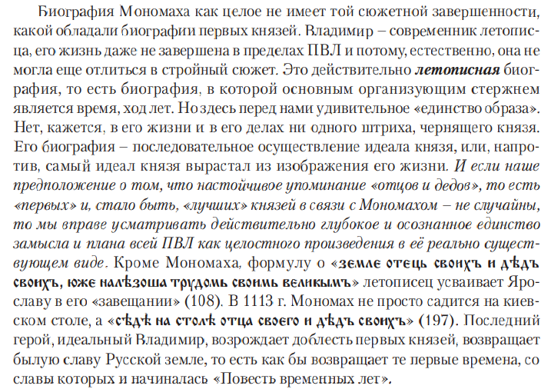
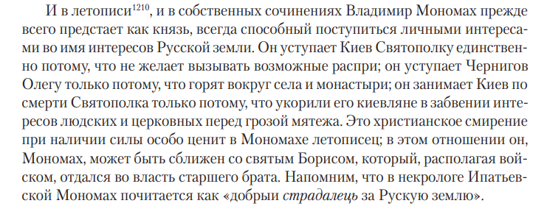
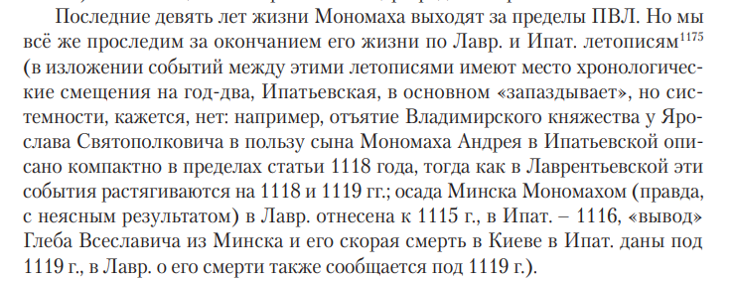

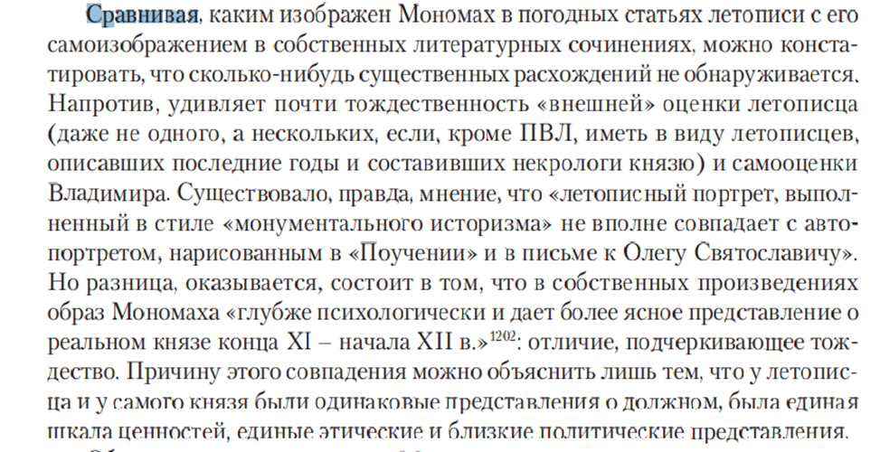

Пункт 2
Летопись:

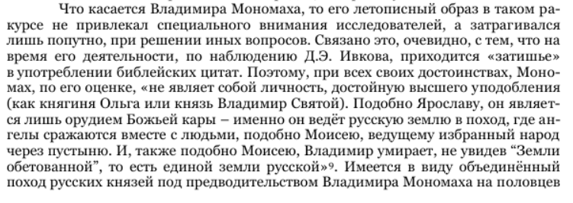
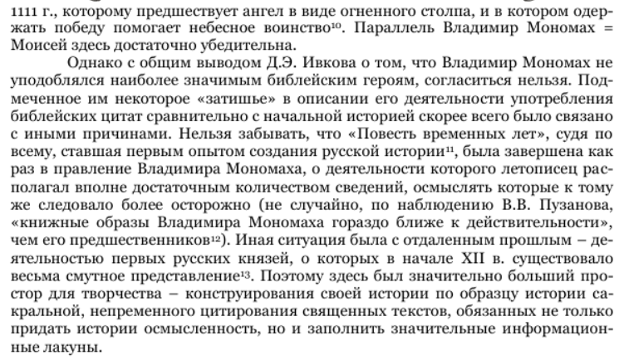
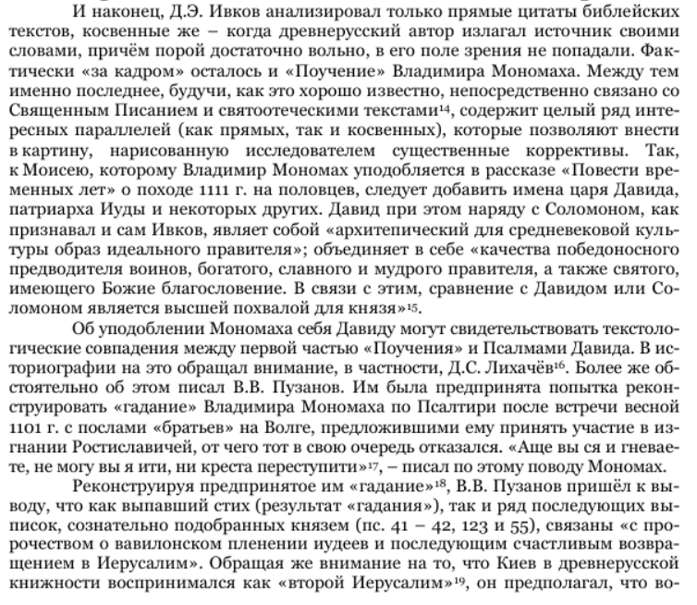
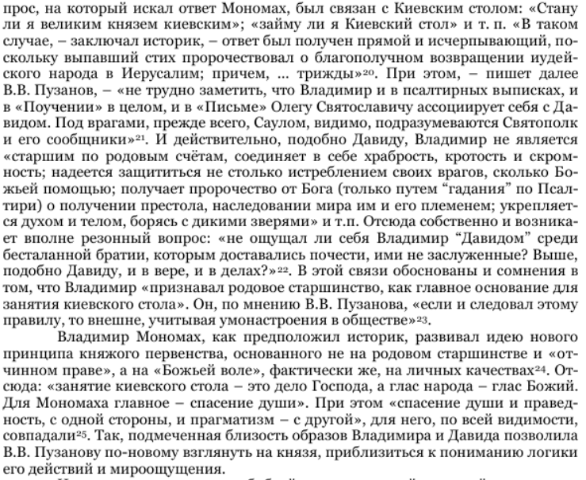
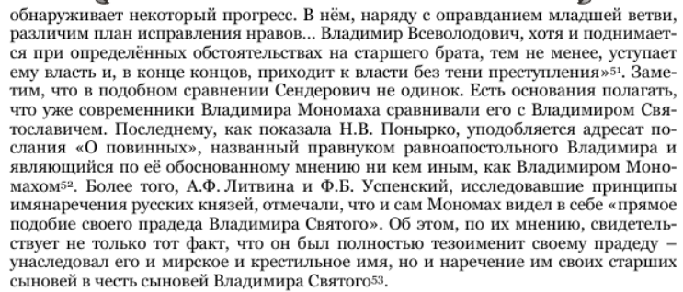

Поучение:

В своем «Поучении» человеком необычайно деятельным: «Еже было творити отроку моему, то сам есмъ створил, дела на войне и на ловех, ночь и день, на зною и на зиме, не доя собе упокоя».
Мономах всячески поддерживает идеи просвещения: “Его же умеючи того не забывайте доброго, а его же не умеючи, а тому ся учите”. Он ссылается на собственного отца Всеволода: “бо отець мой, дома сѣдя, изумѣяше 5 языкъ, в томъ бо честь есть от инѣхъ земль”
Одним из положительных качеств князя является его щедрость, постоянная забота о приумножении и распространении своего доброго имени. Поэтому необходимо, отмечает Владимир, пришедшего «гостя», простого или знатного, одарить, накормить и напоить, поскольку эти люди «мимоходячи прославлять человека по всем землям, любо добрым, любо злым».
В быту князь должен быть образцом для окружающих: посетить больного, проводить покойника, ибо все смертны. Семейные отношения нужно строить на уважении мужей к женам: «Жену свою любите, но не дайте им над собою власти», — наставляет он.
Прежде всего, князь [Мономах] — это человек широко образованный, хорошо знающий литературу своего времени. В своем произведении он использует Псалтырь, Паремийник, поучения Василия Великого, Ксенофонта и Феодоры к детям, помещенные в «Изборнике 1076 г.», «Шестоднев». При этом Псалтырь служит Мономаху средством выражения своего психологического состояния.
Опечаленный встречей с послами братьев, предложивших ему объединиться, чтобы выгнать Ростиславича, Владимир берет Псалтырь: «...в печали разгнух я, и то ми ся выня: «Векую печалуеши, душе? Векую смущавши мя?» Его душа опечалена намерениями братьев начать междоусобную войну, а они гневаются на него, Владимира, отказавшегося с ними объединиться и «креста переступити». Встреча, происшедшая в 1098 г., явилась тем толчком, который заставил Мономаха создать «Поучение»,— он «собрах словца си любая, и складах по ряду, и написах».
Немного о деятельности: “А се вы повѣдаю, дѣти моя, труд свой, оже ся есмь тружалъ, пути дѣя и ловы с 13 лѣт. Первое к Ростову идохъ, сквозѣ вятичѣ, посла мя отец, а сам иде Курьску; и пакы 2-е к Смолиньску со Ставкомь и с Гордятичемъ, той пакы и отъиде к Берестию со Изяславомь, а мене посла Смолиньску, то и-Смолиньска идохъ Володимерю. Тое же зимы тои посласта Берестию брата на головнѣ, иде бяху ляхове пожгли, той ту блюдъ городъ тихъ. Та идохъ Переяславлю отцю, а по Велицѣ дни ис Переяславля та Володимерю — на Сутейску мира творить с ляхы. Оттуда пакы на лѣто Володимерю опять…” (ит т.д.)
Перечисляя свои «пути», Владимир располагает их в хронологической последовательности начиная с 1072 г. по 1117 г.
После походов Мономах перечисляет заключенные им мирные договоры, а затем переходит к описанию своих «ловов», обнаруживая страстную душу смелого охотника.
В конце Мономах восхваляет не себя, не свою храбрость, а хвалит Бога, который его «худаго и грешного» столько лет сохранял от смерти и сотворил «не ленива», «худаго», «на вся дела человечьская потребна». Мономах отводит таким образом от себя, как писателя, обвинение в гордости, в самовосхвалении. Обращаясь к детям, он уверен, что, «сю грамотицю прочитаючи», они устремятся на добрые дела, и призывает их без страха творить «мужьское дело».

Пункт 3
Нравственная программа Владимира Мономаха и ее идейно-религиозные основания достаточно четко реконструируются, и можно судить, чем руководствовался князь, рекомендуя своим властным потомкам своеобразный поведенческий кодекс, который он считал желательным для воплощения во властной практике.
Обращение к детям могущественный властитель Руси начинает с возвеличивания общей для них родовой преемственности, чтобы наследники прочувствовали причастность к важной в рамках исповедуемой конфессии связи, которая через него передается наследникам. Родитель-наставник подчеркивает свое происхождение от христолюбивого деда Ярослава, указывает на причастность через крещальное имя Василий прадеду, крестившему Русь, и одновременно обозначает родство с византийским императорским домом Мономахов. Владимиру Всеволодовичу важно указать на сохранение православной преемственности в родовой традиции, собственный вклад в которую он связывает с заботой о христианах и считает своей заслугой, что многих сохранил по милости своей. Тут же формулируется базовый религиозно-нравственный закон, нормирующий богоугодное поведение: «Первое Бога деля и душа своея – страх имеите Божий в сердци своемь, милостыню творя не оскуду. То бо есть начаток всякому добру». Следующие затем рекомендации будущим властителям с этих религиозно-мировоззренческих установок так или иначе замыкаются на ситуациях, имеющих отношение к политической сфере деятельности.
Христианский принцип любви Мономахом конкретизируется и воплощается в совершенно определенные заповеди, предписывающие внимательное, заботливое и бережное отношение к подданным. Этой же задаче отвечал провозглашенный князем принцип праведного суда. Отталкиваясь от собственного примера («и худаго смерда, и убогые вдовице не дал есмь силным обидети», он предписывает своим преемникам оказывать помощь сиротам, защищать слабых, кормить убогих, оказывая поддержку и покровительство нуждающимся. К теме помощи и защиты слабых и обездоленных он обращается неоднократно.. Сформулированные им положения неоригинальны. Покровительство притесняемым, сиротам и вдовам относится к разряду библейских предписаний (Иер. 22, 3). В том же духе венценосный писатель формулирует поведенческие нормы, которые излагает от собственного имени. Из дальнейшего повествования следует, что заботу о выбитых из жизненной колеи подданных лучше всего облекать в милостыню, попечение нуждающимся и оказание судебной защиты.
Большое внимание в своем политическом завещании князь, разрабатывавший собственные законодательные нормы, отводит проблеме справедливого суда. Требованиям христианской нравственности в его понимании отвечает только праведный суд. Необходимость поддержки слабых и угнетенных отправлением справедливого суда утверждается прямым воспроизведением библейской цитаты из Ис. 1, 17, 18: «избавите обидима, судите сироте, оправдите вдовицу. Придете да сожжемся, глаголет Господь».
Поскольку преемникам придется исполнять судебные полномочия, он призывает их праведным судом защищать «убогых», что должно облегчить тяжелое положение подданных. Весьма показательно, судя по приведенной цитате, что милостыню и разные формы заботы о слабых князь трактовал как жертву Богу. Подобное наставление имело морально-политическое значение, ибо было направлено на ограничение широко распространенного в ту эпоху судебного произвола, от которого страдали прежде всего неимущие и бесправные. Подобная установка призвана была формировать чувство справедливости у имущих представителей власти по отношению к неимущим. Это чувство возбуждалось христианским мировосприятием, настраивавшим на понимание ценности каждой отдельной личности вне зависимости от ее социального статуса.
Нравственным максимумом христианского благочестивого поведения стал провозглашенный Мономахом запрет душегубства. Он предписывает своим наследникам не осквернять себя убийством и даже не отдавать приказов казнить преступников: «не права, ни крива не убивайте, ни повелевайте убити его, аще будеть повинен смерти. А душа не погубляете никакая же хрьстияны». Древнерусский князь, подобно своему прадеду, абсолютизировал заповедь «не убий» и готов был отказаться от смертной казни и пролития крови единоверцев. Но как засвидетельствовано в летописи и в собственной автобиографической истории князя-воина и князя-судьи, сам Мономах неоднократно выходил за рамки сформулированного им правила.
Среди рекомендаций князя выделяются три главных заповеди, исполнение которых гарантирует личное спасение. По словам Мономаха, возможно «малым делом улучити милость Божию… и Царствия не лишитися». По его убеждению, для искупления грехов достаточно покаяния, слез смирения и милостыни: «покаяньем, слезами и милостнею.., оже теми делы треми избыти грехов своих». Весьма необременительный набор богоугодных поступков в историографии вполне обоснованно получил название концепция «малых дел». Суть концепции сводится к тому, что спастись можно в миру и для этого вовсе не обязательно обрекать себя на жесткие ограничения, строгое безгрешное поведение и дисциплинирование аскетическими подвигами. Поэтому специально подчеркивается, что те «малые добрые дела» «не бо суть тяжка: ни одиночьство, ни чернечьство, ни голод, яко инии добрии терпять». Щадящую поведенческую стратегию ради искупления грехов предлагал уже упоминавшийся в связи с параллелями Поучению «Изборник 1076 года». Автор одной из статей этого сборника убеждал читателя в возможности необременительного пути спасения: «иже въсхочеть самовольствомь и льготою бес труда спасти душу свою, милостынею можеть спасти»

Про письмо:

В отличие от автобиографических записок Письмо Владимира Мономаха двоюродному брату Олегу представляло наглядный и достойный восхищения пример подлинного христианского человеколюбия и всепрощения. Содержание Письма автобиографично, хотя в жанровом отношении это отдельный от остальных бумаг эпистолярный документ. Князь проявляет удивительное смирение. С позиции христианского всепрощения он выражает готовность не мстить двоюродному брату, в борьбе с которым при сражении за Муром сентября 1096 г. пал на поле битвы его сын Изяслав. Гибель сына Мономах рассматривает как Божие наказание за незаконный захват Изяславом Олегова удела: «Суд от Бога ему пришел, а не от тебе». Он категорически отказывается от мести и предлагает убийце сына вернуть не только Муром, но и родовую отчину – Чернигов. Поступая так необычно для тех лет, князь заявляет, что спасение собственной души ему дороже земных владений. С точки зрения установок христианской доктрины создается прецедент идеального властного поведения в ситуации междоусобия – не нарушать границ родовых владений и признавать права старшего.
Та же мысль о гармонизации межкняжеских отношений развивается в наставлении. Владимир Мономах, следуя нормам христианской субординации, формулирует базовый принцип внутридинастического порядка: старшим повиноваться, с младшими и равными себе жить в любови. Вытекающее из доктринального принципа иерархизма правило соответствовало характеру властных отношений, а именно принципу генеалогического старшинства в разветвленном роде (отчинный сеньорат), когда старший в роде должен был соблюдать права имевших собственные уделы младших князей, а те, в свою очередь, повиноваться ему как отцу. В аллегорической форме нерушимость больших и малых уделов сравнивается в Поучении с естественным соседством мощных и слабых птиц. Свыше установленному порядку придается политический смысл наставления в миролюбивом соседстве младших и старших представителей династии. Образная интерпретация правила подводится под установленный Любечским съездом 1097 г. порядок, согласно которому каждая из ветвей рюриковичей получала в наследственное держание отчины, а братья в лествичном порядке восхождения занимали княжеские столы по принципу старшинства.
Письмо, как видим, реализовывало тот же династический принцип и выполняло ту же воспитательную роль, что и Наставление. В дополнение к пламенному обращению властвовавшего отца к детям мемориальный и всем известный факт семейной истории мог бы стать наглядным примером для последующих поколений князей. Но это необычное по форме и очень сильное по своему политико-педагогическому заряду назидание (причем явно преднамеренно сохраненное среди других бумаг Мономаха) не было услышано ни ближайшими, ни отдаленными потомками киевского князя. Оно не предотвратило распрей даже между двумя ветвями Мономашичей (сыновьями от Гиты и детьми от второго брака Владимира, в котором родились Юрий и Андрей). Никакого влияния завещание могущественного единодержца на междинастические отношения не оказало.
Пример Мономаха никоим образом не поспособствовал предотвращению внутридинастического соперничества и, в конечном итоге, феодальной раздробленности. Так что говорить о том, что идеи Мономаха, подкрепленные личным примером, хоть в какой-то мере стали правилом во властных практиках его потомков, не приходится. Идеал оказался слишком высоким для реалий тогдашней повседневности. Но именно в своем неосуществимом виде завещание Мономаха предстает выдающимся памятником отечественной этико-политической мысли домонгольской Руси, диапазон идей которого отнюдь не ограничивается запретом на душегубство и предостережением от неправедного захвата чужих владений.

Пункт 4
Пункт 5.

Пункт 6

Структура.
Они входят в состав Лаврентьевской летописи. "Поучение" — это своеобразное собрание сочинений князя, включающее само Поучение, автобиографию и письмо Мономаха князю Олегу Святославичу. Поучение явилось политическим и нравственным завещанием князя, адресованным не только его сыновьям, но и широкому кругу читателей.

